

Viceministerio Académico

Dirección de Educación Técnica y Capacidades Emprendedoras

Departamento de Especialidades Técnicas

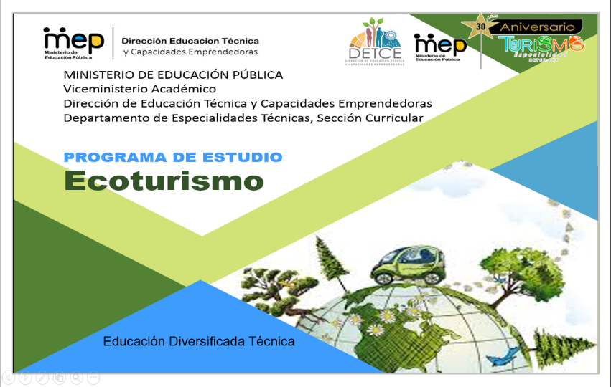

Portafolio de

**Evidencias**

**Departamento de Especialidades Técnicas, Sección Curricular**

Imagen alusiva a la especialidad

Logo del centro educativo



**Educación Técnica Profesional**

**Visión**

Insertar en el mercado laboral un recurso humano de calidad, capaz de contribuir al mejoramiento de  los niveles de productividad y competitividad requeridos por el país y lo demandado en el ámbito internacional.

**Misión**

Preparar y perfeccionar talento humano cualificado en el nivel técnico, en áreas del conocimiento consideradas estratégicas para el desarrollo, modernización y competitividad del sistema productivo costarricense, que promueva la formación de las nuevas generaciones de ciudadanos en correspondencia con las necesidades de desarrollo social y económico del país y el fortalecimiento de la dignidad humana.

Descripción de la especialidad

El ecoturismo contribuye activamente a la conservación del patrimonio cultural y el medio ambiente natural de un país. Es uno de los medios más eficaces con que los seres humanos pueden salvar la naturaleza de cualquier posible daño.

Se considera el ecoturismo como una modalidad turística ambientalmente responsable. Consiste en viajar o visitar áreas naturales sin alterarlas, con el objetivo de disfrutar, apreciar y estudiar sus atractivos (paisaje, flora y fauna silvestre), así como cualquier manifestación cultural (del presente y del pasado) que pueda encontrarse ahí, a través de un proceso que promueve la conservación. Tiene un bajo impacto negativo ambiental y cultural y fomenta el involucramiento activo y socioeconómicamente beneficioso de las poblaciones locales.

El plan de estudio de la especialidad técnica Ecoturismo contempla los saberes esenciales para el desarrollo de un profesional integral, con conocimiento del entorno, las normas y estrategias de gestión de los espacios donde le corresponderá laborar, con importantes dotes y herramientas de comunicación para comprometer al turista en la supervivencia y calidad de los recursos ecoturísticos.

La carrera técnica de Ecoturismo contempla el desarrollo de cinco subáreas: Asesoría de turismo y viajes nacionales, Operaciones de guiado de turismo local, Labores ecoturísticas en áreas protegidas, Operaciones de guiado de turismo nacional e English Oriented to Ecotourism. También incluye las subáreas complementarias de Emprendimiento e innovación y Tecnologías de Información y Comunicación aplicada a Ecoturismo.



DATOS DEL ESTUDIANTE

Nombre del estudiante:

Cédula:

Teléfono:

Número de póliza:

Correo electrónico:

Lugar de residencia:

Persona de contacto en caso de emergencia:

**Nivel:** Décimo ( ) Undécimo ( ) Duodécimo ( ).

Fotografía del estudiante

Firma del estudiante

____________________________

_________________



DATOS DEL CENTRO EDUCATIVO

Centro educativo:

Teléfono:

Correo:

Especialidad:

Información del portafolio de evidencias

**Figura 1. Información general.**

Constituye un instrumento cuya finalidad es compilar en un mismo documento, la información que evidencia el desarrollo de los conocimientos, habilidades y destrezas adquiridas por el estudiante durante su proceso de aprendizaje. Así mismo, le brinda información al empresario de las competencias adquiridas por parte del estudiante tanto en el centro educativo, como durante su estadía en la empresa.

Contiene información relacionada con los datos personales del estudiante, datos del centro educativo; así como el registro de las competencias desarrolladas a lo largo del plan de estudios y durante los procesos de aprendizaje en la empresa, a través de la implementación de visitas técnicas, giras, pasantías y su práctica profesional.

**Registro de certificaciones**

**Registro de competencias**

**Historial de la empresa**

**Datos personales**

**Fuente: Elaboración propia DETCE, 2021.**



**ESTÁNDAR DE CUALIFICACIÓN**

**Mapa de la cualificación**

| Competencia general |  | Competencias específicas |
| --- | --- | --- |
|  |  |  |
| Ejecutar operaciones de Ecoturismo y asistencia en la administración de programas de turismo sostenible en áreas silvestres de conservación, siguiendo la normativa y procedimientos vigentes, actuando con ética a nivel profesional y laboral, asimismo promoviendo un ambiente sana convivencia y propiciando una mejora continua. |  | CE1 Aplicar los procedimientos básicos de primeros auxilios y respiración cardiopulmonar, en situaciones de contingencia y emergencia en víctimas de accidentes, así como su estabilización y evacuación si es necesario. |
|  | CE2 Aplica las técnicas de guiado, durante los recorridos turístico conforme a la planificación, la normativa vigente y políticas de la organización. |
|  | CE3 Proporcionar atención e información operativa, estructurada y protocolizada al cliente y colaboradores, de acuerdo con la normativa vigente y procedimientos establecidos. |
|  | CE4 Interpretar el patrimonio turístico en el territorio nacional, según el recorrido planificado y requerimientos del cliente**.** |
|  | CE5 Realizar labores ecoturísticas en áreas de conservación, con base en la legislación vigente. |
|  | CE6 Brindar asistencia técnica a turistas nacionales e internacionales sobre el producto turístico del país, conforme a la normativa nacional y las políticas de la empresa. |

|  |  |  |  |  |
| --- | --- | --- | --- | --- |
| Nombre de la empresa  **GIRAS Y VISITAS** | Icono Edificio, negocio, real, casa, centro comercial, tienda, empresa, estadoPropósito  de la gira o visita | Fecha inicio/final | | Firma y sello empresa |
|  | * (Área de primeros auxilios de la localidad). * Aplicar los procedimientos básicos de primeros auxilios y respiración cardiopulmonar, en situaciones de contingencia y emergencia en víctimas de accidentes, así como su estabilización y evacuación si es necesario. |  |  |  |
|  | * (Gira local, atractivos locales, áreas de atención de turistas). * Aplica las técnicas de guiado, durante los recorridos turísticos conforme a la planificación, la normativa vigente y políticas de la organización. |  |  |  |
|  | * (Visita agencia de viajes local). * Proporcionar atención e información operativa, estructurada y protocolizada al cliente y colaboradores, de acuerdo con la normativa vigente y procedimientos establecidos. * (Visita tour información local). * Brindar asistencia técnica a turistas nacionales e internacionales sobre el producto turístico del país, conforme a la normativa nacional y las políticas de la empresa. |  |  |  |
|  | * (Áreas de conservación aledañas o de interés nacional). * Interpretar el patrimonio turístico en el territorio nacional, según el recorrido planificado y requerimientos del cliente. |  |  |  |





**PASANTÍAS**

|  |  |  |  |  |
| --- | --- | --- | --- | --- |
| Nombre de la empresa | Propósito de la pasantía | Fecha inicio | Fecha final | Firma y sello empresa |
|  |  |  | |  |
|  | Aplicar los procedimientos básicos de primeros auxilios y respiración cardiopulmonar, en situaciones de contingencia y emergencia en víctimas de accidentes, así como su estabilización y evacuación si es necesario. |  |  |  |
|  | Aplica las técnicas de guiado, durante los recorridos turísticos conforme a la planificación, la normativa vigente y políticas de la organización. |  |  |  |
|  | Proporcionar atención e información operativa, estructurada y protocolizada al cliente y colaboradores, de acuerdo con la normativa vigente y procedimientos establecidos. |  |  |  |
|  | Interpretar el patrimonio turístico en el territorio nacional, según el recorrido planificado y requerimientos del cliente**.** |  |  |  |
|  | Realizar labores ecoturísticas en áreas de conservación, con base en la legislación vigente. |  |  |  |
|  | Brindar asistencia técnica a turistas nacionales e internacionales sobre el producto turístico del país, conforme a la normativa nacional y las políticas de la empresa. |  |  |  |



**CAPACITACIONES**

|  |  |  |  |  |  |  |  |  |  |  |
| --- | --- | --- | --- | --- | --- | --- | --- | --- | --- | --- |
| Fecha inicio |  | Fecha final |  | Nombre de la actividad |  | Tipo de actividad (Participación, Aprovechamiento, Asistencia) |  | Número de horas |  | Nombre de la empresa o entidad |
|  |  |  |  |  |  |  |  |  |  |  |
|  |  |  |  |  |  |  |  |  |  |  |
|  |  |  |  |  |  |  |  |  |  |  |
|  |  |  |  |  |  |  |  |  |  |  |
|  |  |  |  |  |  |  |  |  |  |  |
|  |  |  |  |  |  |  |  |  |  |  |
|  |  |  |  |  |  |  |  |  |  |  |
|  |  |  |  |  |  |  |  |  |  |  |
|  |  |  |  |  |  |  |  |  |  |  |
|  |  |  |  |  |  |  |  |  |  |  |



**CAPACITACIONES**

|  |  |  |  |  |  |  |  |  |  |  |
| --- | --- | --- | --- | --- | --- | --- | --- | --- | --- | --- |
| Fecha inicio |  | Fecha final |  | Nombre de la actividad |  | Tipo de actividad (Participación, Aprovechamiento, Asistencia) |  | Número de horas |  | Nombre de la empresa o entidad |
|  |  |  |  |  |  |  |  |  |  |  |
|  |  |  |  |  |  |  |  |  |  |  |
|  |  |  |  |  |  |  |  |  |  |  |
|  |  |  |  |  |  |  |  |  |  |  |
|  |  |  |  |  |  |  |  |  |  |  |
|  |  |  |  |  |  |  |  |  |  |  |
|  |  |  |  |  |  |  |  |  |  |  |
|  |  |  |  |  |  |  |  |  |  |  |
|  |  |  |  |  |  |  |  |  |  |  |
|  |  |  |  |  |  |  |  |  |  |  |



**PRÁCTICA PROFESIONAL**

|  |  |  |  |
| --- | --- | --- | --- |
| **Fecha inicio** | **Fecha final** | **Nombre de la empresa** | **Firma y sello empresa** |
|  |  |  |  |
|  |  |  |  |
|  |  |  |  |
|  |  |  |  |

REGISTRO DE EVIDENCIAS

DEL PROCESO DE MEDIACIÓN PEDAGÓGICA









**REGISTRO DE EVIDENCIAS DEL PROCESO DE MEDIACIÓN PEDAGÓGICA**

Niveles de logro: 1= No logrado, 2= En proceso, 3= Logrado.

| Subárea: Asesoría de turismo y viajes nacionales. Nivel: Décimo | | | | | | | | | |
| --- | --- | --- | --- | --- | --- | --- | --- | --- | --- |
| Unidad de estudio |  | Evidencias[1] |  | Fecha | Niveles de logro | | |  | Firma docente |
|  |  |  |  |  | 1 | 2 | 3 |  |  |
| Rutinas de primeros auxilios. |  |  |  |  |  |  |  |  |  |
|  |  |  |  |  |  |  |  |  |
|  |  |  |  |  |  |  |  |
|  |  |  |  |  |  |  |  |  |
|  |  |  |  |  |  |  |  |



 EVIDENCIAS DIGITALIZADAS[2]

|  |  |
| --- | --- |
|  |  |
|  |  |





**REGISTRO DE EVIDENCIAS DEL PROCESO DE MEDIACIÓN PEDAGÓGICA**

Niveles de logro: 1= No logrado, 2= En proceso, 3= Logrado.

| Subárea: Asesoría de turismo y viajes nacionales. Nivel: Décimo. | | | | | | | | | |
| --- | --- | --- | --- | --- | --- | --- | --- | --- | --- |
| Unidad de estudio |  | Evidencias[3] |  | Fecha | Niveles de logro | | |  | Firma docente |
|  |  |  |  |  | 1 | 2 | 3 |  |  |
| Atención al turista. |  |  |  |  |  |  |  |  |  |
|  |  |  |  |  |  |  |  |  |
|  |  |  |  |  |  |  |  |  |
|  |  |  |  |  |  |  |  |  |
|  |  |  |  |  |  |  |  |  |
|  |  |  |  |  |  |  |  |  |



 EVIDENCIAS DIGITALIZADAS[4]

|  |  |
| --- | --- |
|  |  |
|  |  |





**REGISTRO DE EVIDENCIAS DEL PROCESO DE MEDIACIÓN PEDAGÓGICA**

Niveles de logro: 1= No logrado, 2= En proceso, 3= Logrado.

|  |  |  |  |  |  |  |  |  |  |
| --- | --- | --- | --- | --- | --- | --- | --- | --- | --- |
| Subárea: Asesoría de turismo y viajes nacionales. Nivel: Décimo | | | | | | | | | |
| Unidad de estudio |  | Evidencias[5] |  | Fecha | Niveles de logro | | |  | Firma docente |
|  |  |  |  |  | 1 | 2 | 3 |  |  |
| Paquetes tecnológicos en servicios turísticos. |  |  |  |  |  |  |  |  |  |
|  |  |  |  |  |  |  |  |  |
|  |  |  |  |  |  |  |  |  |
|  |  |  |  |  |  |  |  |  |
|  |  |  |  |  |  |  |  |  |

 EVIDENCIAS DIGITALIZADAS[6]



|  |  |
| --- | --- |
|  |  |
|  |  |



**REGISTRO DE EVIDENCIAS DEL PROCESO DE MEDIACIÓN PEDAGÓGICA**

Niveles de logro: 1= No logrado, 2= En proceso, 3= Logrado.

|  |  |  |  |  |  |  |  |  |  |  |  |
| --- | --- | --- | --- | --- | --- | --- | --- | --- | --- | --- | --- |
| Subárea: Operaciones de guiado de turismo local. Nivel: Décimo | | | | | | | | | | | |
| Unidad de estudio |  | Evidencias[7] |  | Fecha | Niveles de logro | | | | |  | Firma docente |
|  |  |  |  |  | 1 | | 2 | | 3 |  |  |
| Información turística local. |  |  |  |  |  |  | |  | |  |  |
|  |  |  |  |  |  | |  | |  |  |
|  |  |  |  |  |  | |  | |  |  |
|  |  |  |  |  |  | |  | |  |  |
|  |  |  |  |  |  | |  | |  |  |
|  |  |  |  |  |  | |  | |  |  |





EVIDENCIAS DIGITALIZADAS[8]

|  |  |
| --- | --- |
|  |  |
|  |  |



**REGISTRO DE EVIDENCIAS DEL PROCESO DE MEDIACIÓN PEDAGÓGICA**

Niveles de logro: 1= No logrado, 2= En proceso, 3= Logrado.

|  |  |  |  |  |  |  |  |  |  |  |  |
| --- | --- | --- | --- | --- | --- | --- | --- | --- | --- | --- | --- |
| Subárea: Operaciones de guiado de turismo local. Nivel: Décimo | | | | | | | | | | | |
| Unidad de estudio |  | Evidencias[9] |  | Fecha | Niveles de logro | | | | |  | Firma docente |
|  |  |  |  |  | 1 | | 2 | | 3 |  |  |
| Coordinación de servicios y productos turísticos. |  |  |  |  |  |  | |  | |  |  |
|  |  |  |  |  |  | |  | |  |  |
|  |  |  |  |  |  | |  | |  |  |
|  |  |  |  |  |  | |  | |  |  |





EVIDENCIAS DIGITALIZADAS[10]

|  |  |
| --- | --- |
|  |  |
|  |  |



**REGISTRO DE EVIDENCIAS DEL PROCESO DE MEDIACIÓN PEDAGÓGICA**

Niveles de logro: 1= No logrado, 2= En proceso, 3= Logrado.

|  |  |  |  |  |  |  |  |  |  |  |  |
| --- | --- | --- | --- | --- | --- | --- | --- | --- | --- | --- | --- |
| Subárea: Operaciones de guiado de turismo local.  Nivel: Décimo | | | | | | | | | | | |
| Unidad de estudio |  | Evidencias[11] |  | Fecha | Niveles de logro | | | | |  | Firma docente |
|  |  |  |  |  | 1 | | 2 | | 3 |  |  |
| Intervenciones de guiado en flora y fauna local. |  |  |  |  |  |  | |  | |  |  |
|  |  |  |  |  |  | |  | |  |  |
|  |  |  |  |  |  | |  | |  |  |
|  |  |  |  |  |  | |  | |  |  |
|  |  |  |  |  |  | |  | |  |  |
|  |  |  |  |  |  | |  | |  |  |





EVIDENCIAS DIGITALIZADAS[12]

|  |  |
| --- | --- |
|  |  |
|  |  |



**REGISTRO DE EVIDENCIAS DEL PROCESO DE MEDIACIÓN PEDAGÓGICA**

Niveles de logro: 1= No logrado, 2= En proceso, 3= Logrado.

|  |  |  |  |  |  |  |  |  |  |
| --- | --- | --- | --- | --- | --- | --- | --- | --- | --- |
| Subárea: Tecnología de información para Ecoturismo Nivel: Décimo | | | | | | | | | |
| Unidad de estudio |  | Evidencias[13] |  | Fecha | Niveles de logro | | |  | Firma docente |
|  |  |  |  |  | 1 | 2 | 3 |  |  |
| Herramientas para la producción de documentos. |  |  |  |  |  |  |  |  |  |
|  |  |  |  |  |  |  |  |  |
|  |  |  |  |  |  |  |  |  |
|  |  |  |  |  |  |  |  |  |
|  |  |  |  |  |  |  |  |  |
|  |  |  |  |  |  |  |  |  |

EVIDENCIAS DIGITALIZADAS[14]



|  |  |
| --- | --- |
|  |  |
|  |  |



**REGISTRO DE EVIDENCIAS DEL PROCESO DE MEDIACIÓN PEDAGÓGICA**

Niveles de logro: 1= No logrado, 2= En proceso, 3= Logrado.

|  |  |  |  |  |  |  |  |  |  |  |  |
| --- | --- | --- | --- | --- | --- | --- | --- | --- | --- | --- | --- |
| Subárea: Tecnología de información para Ecoturismo Nivel: Décimo | | | | | | | | | | | |
| Unidad de estudio |  | Evidencias[15] |  | Fecha | Niveles de logro | | | | |  | Firma docente |
|  |  |  |  |  | 1 | | 2 | | 3 |  |  |
| Herramientas y análisis de la información |  |  |  |  |  |  | |  | |  |  |
|  |  |  |  |  |  | |  | |  |  |
|  |  |  |  |  |  | |  | |  |  |
|  |  |  |  |  |  | |  | |  |  |

 EVIDENCIAS DIGITALIZADAS[16]



|  |  |
| --- | --- |
|  |  |
|  |  |



**REGISTRO DE EVIDENCIAS DEL PROCESO DE MEDIACIÓN PEDAGÓGICA**

Niveles de logro: 1= No logrado, 2= En proceso, 3= Logrado.

|  |  |  |  |  |  |  |  |  |  |  |  |
| --- | --- | --- | --- | --- | --- | --- | --- | --- | --- | --- | --- |
| Subárea: Tecnología de información para Ecoturismo Nivel: Décimo | | | | | | | | | | | |
| Unidad de estudio |  | Evidencias[17] |  | Fecha | Niveles de logro | | | | |  | Firma docente |
|  |  |  |  |  | 1 | | 2 | | 3 |  |  |
| Internet de todo y seguridad de datos. |  |  |  |  |  |  | |  | |  |  |
|  |  |  |  |  |  | |  | |  |  |
|  |  |  |  |  |  | |  | |  |  |
|  |  |  |  |  |  | |  | |  |  |
|  |  |  |  |  |  | |  | |  |  |
|  |  |  |  |  |  | |  | |  |  |
|  |  |  |  |  |  | |  | |  |  |

EVIDENCIAS DIGITALIZADAS[18]



|  |  |
| --- | --- |
|  |  |
|  |  |

tenth



**EVIDENCE RECORD OF THE PEDAGOGICAL MEDIATION PROCESS**

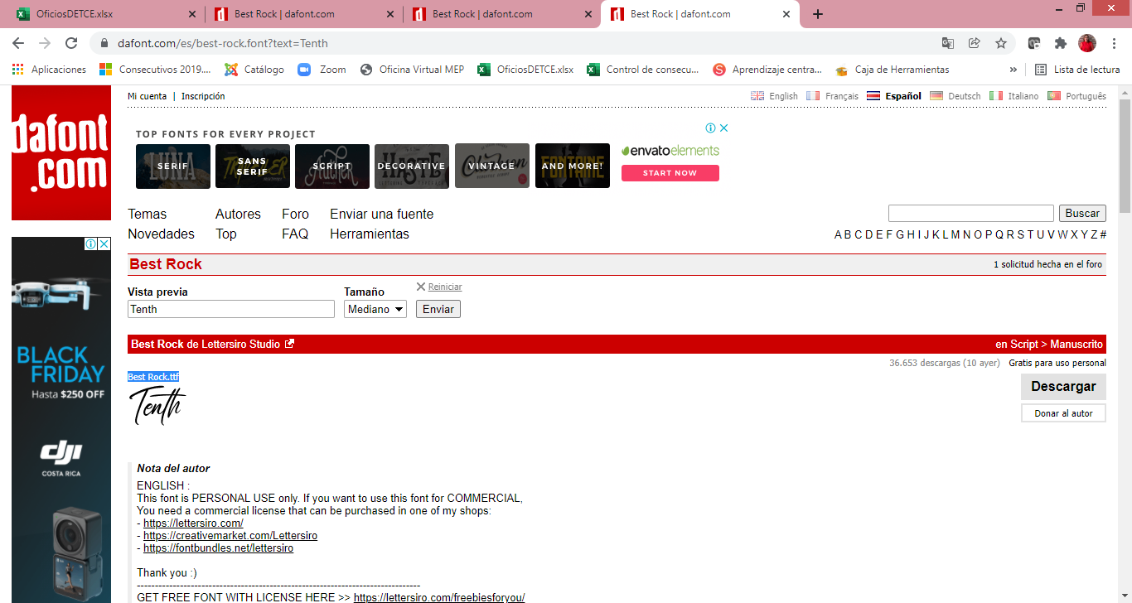

Achievement Level: 1= Not yet achieved 2=In Process, 3= Achieved.

| **Subject Area: English Oriented to Ecotourism** | | | | | | | |
| --- | --- | --- | --- | --- | --- | --- | --- |
| Scenario | Theme | Language Evidence[19] | Date | Achievement Level | | | Teacher Signature |
| 1 | 2 | 3 |
| 1.Basic First Aid, CPR and Human Body | Basic Anatomy of the Human Body |  |  |  |  |  |  |
| Concepts and Technical Language of First Aid and CPR |  |  |  |  |  |  |
| 1. Emergency protocols. | What to do when: Emergency Procedures. |  |  |  |  |  |  |
| Contingency and Emergency Plans in Tourism |  |  |  |  |  |  |
| Protocols, Recommendations and Statements for Epidemics and Pandemics |  |  |  |  |  |  |
| 3. Tour Guiding Techniques | Tour Guiding Techniques |  |  |  |  |  |  |
| Eco-Tours |  |  |  |  |  |  |
| 4.The Conduct Code | The Conduct Code |  |  |  |  |  |  |

DIGITAL LANGUAGE EVIDENCES[20]



|  |  |
| --- | --- |
|  |  |
|  |  |
|  |  |





**REGISTRO DE EVIDENCIAS DEL PROCESO DE MEDIACIÓN PEDAGÓGICA**

Niveles de logro: 1= No logrado, 2= En proceso, 3= Logrado.

|  |  |  |  |  |  |  |  |  |  |
| --- | --- | --- | --- | --- | --- | --- | --- | --- | --- |
| Subárea: Labores ecoturísticas en áreas protegidas. Nivel: Undécimo | | | | | | | | | |
| Unidad de estudio |  | Evidencias[21] |  | Fecha | Niveles de logro | | |  | Firma docente |
|  |  |  |  |  | 1 | 2 | 3 |  |  |
| Operaciones técnicas de tienda o souvenir. |  |  |  |  |  |  |  |  |  |
|  |  |  |  |  |  |  |  |  |
|  |  |  |  |  |  |  |  |  |
|  |  |  |  |  |  |  |  |  |
|  |  |  |  |  |  |  |  |  |

 EVIDENCIAS DIGITALIZADAS[22]



|  |  |
| --- | --- |
|  |  |
|  |  |







**REGISTRO DE EVIDENCIAS DEL PROCESO DE MEDIACIÓN PEDAGÓGICA**

Niveles de logro: 1= No logrado, 2= En proceso, 3= Logrado.

|  |  |  |  |  |  |  |  |  |  |
| --- | --- | --- | --- | --- | --- | --- | --- | --- | --- |
| Subárea: Labores ecoturísticas en áreas protegidas. Nivel: Undécimo | | | | | | | | | |
| Unidad de estudio |  | Evidencias[23] |  | Fecha | Niveles de logro | | |  | Firma docente |
|  |  |  |  |  | 1 | 2 | 3 |  |  |
| Plan de manejo en áreas protegidas |  |  |  |  |  |  |  |  |  |
|  |  |  |  |  |  |  |  |  |
|  |  |  |  |  |  |  |  |  |
|  |  |  |  |  |  |  |  |  |
|  |  |  |  |  |  |  |  |  |

 EVIDENCIAS DIGITALIZADAS[24]



|  |  |
| --- | --- |
|  |  |
|  |  |





**REGISTRO DE EVIDENCIAS DEL PROCESO DE MEDIACIÓN PEDAGÓGICA**

Niveles de logro: 1= No logrado, 2= En proceso, 3= Logrado.

|  |  |  |  |  |  |  |  |  |  |
| --- | --- | --- | --- | --- | --- | --- | --- | --- | --- |
| Subárea: Labores ecoturísticas en áreas protegidas. Nivel: Undécimo | | | | | | | | | |
| Unidad de estudio |  | Evidencias[25] |  | Fecha | Niveles de logro | | |  | Firma docente |
|  |  |  |  |  | 1 | 2 | 3 |  |  |
| Áreas de conservación. |  |  |  |  |  |  |  |  |  |
|  |  |  |  |  |  |  |  |  |
|  |  |  |  |  |  |  |  |  |
|  |  |  |  |  |  |  |  |  |
|  |  |  |  |  |  |  |  |  |
|  |  |  |  |  |  |  |  |  |

 EVIDENCIAS DIGITALIZADAS[26]



|  |  |
| --- | --- |
|  |  |
|  |  |





**REGISTRO DE EVIDENCIAS DEL PROCESO DE MEDIACIÓN PEDAGÓGICA**

Niveles de logro: 1= No logrado, 2= En proceso, 3= Logrado.

|  |  |  |  |  |  |  |  |  |  |  |  |
| --- | --- | --- | --- | --- | --- | --- | --- | --- | --- | --- | --- |
| Subárea: Operaciones de guiado de turismo nacional. Nivel: Undécimo | | | | | | | | | | | |
| Unidad de estudio |  | Evidencias[27] |  | Fecha | Niveles de logro | | | | |  | Firma docente |
|  |  |  |  |  | 1 | | 2 | | 3 |  |  |
| Intervenciones de guiado nacional. |  |  |  |  |  |  | |  | |  |  |
|  |  |  |  |  |  | |  | |  |  |
|  |  |  |  |  |  | |  | |  |  |
|  |  |  |  |  |  | |  | |  |  |
|  |  |  |  |  |  | |  | |  |  |
|  |  |  |  |  |  | |  | |  |  |

 EVIDENCIAS DIGITALIZADAS[28]



|  |  |
| --- | --- |
|  |  |
|  |  |





**REGISTRO DE EVIDENCIAS DEL PROCESO DE MEDIACIÓN PEDAGÓGICA**

Niveles de logro: 1= No logrado, 2= En proceso, 3= Logrado.

|  |  |  |  |  |  |  |  |  |  |  |  |
| --- | --- | --- | --- | --- | --- | --- | --- | --- | --- | --- | --- |
| Subárea: Operaciones de guiado de turismo nacional. Nivel: Undécimo | | | | | | | | | | | |
| Unidad de estudio |  | Evidencias[29] |  | Fecha | Niveles de logro | | | | |  | Firma docente |
|  |  |  |  |  | 1 | | 2 | | 3 |  |  |
| Actividades turísticas y guiado nacional. |  | Emplear protocolos para la actividad de guiado de turismo, según normativa nacional e internacional. |  |  |  |  | |  | |  |  |
|  | Aplicar la legislación turística de Costa Rica relacionada con las actividades de ecoturismo. |  |  |  |  | |  | |  |  |
|  | Utilizar información que profundice su aprendizaje de la legislación turística, aprovechando las oportunidades de aprendizaje disponibles. |  |  |  |  | |  | |  |  |
|  | Examinar los objetivos para el desarrollo sostenible según lo establecido por la UNESCO. |  |  |  |  | |  | |  |  |





EVIDENCIAS DIGITALIZADAS[30]

|  |  |
| --- | --- |
|  |  |
|  |  |





**REGISTRO DE EVIDENCIAS DEL PROCESO DE MEDIACIÓN PEDAGÓGICA**

Niveles de logro: 1= No logrado, 2= En proceso, 3= Logrado.

|  |  |  |  |  |  |  |  |  |  |  |  |
| --- | --- | --- | --- | --- | --- | --- | --- | --- | --- | --- | --- |
| Subárea: Operaciones de guiado de turismo nacional. Nivel: Undécimo | | | | | | | | | | | |
| Unidad de estudio |  | Evidencias[31] |  | Fecha | Niveles de logro | | | | |  | Firma docente |
|  |  |  |  |  | 1 | | 2 | | 3 |  |  |
| Interpretación del patrimonio nacional y cultural. |  |  |  |  |  |  | |  | |  |  |
|  |  |  |  |  |  | |  | |  |  |
|  |  |  |  |  |  | |  | |  |  |
|  |  |  |  |  |  | |  | |  |  |
|  |  |  |  |  |  | |  | |  |  |





EVIDENCIAS DIGITALIZADAS[32]

|  |  |
| --- | --- |
|  |  |
|  |  |





**REGISTRO DE EVIDENCIAS DEL PROCESO DE MEDIACIÓN PEDAGÓGICA**

Niveles de logro: 1= No logrado, 2= En proceso, 3= Logrado.

|  |  |  |  |  |  |  |  |  |  |
| --- | --- | --- | --- | --- | --- | --- | --- | --- | --- |
| Subárea Emprendimiento e innovación aplicada al Ecoturismo. Nivel: Undécimo | | | | | | | | | |
| Unidad de estudio |  | Evidencias[33] |  | Fecha | Niveles de logro | | |  | Firma docente |
|  |  |  |  |  | 1 | 2 | 3 |  |  |
| Oportunidades de negocios. |  |  |  |  |  |  |  |  |  |
|  |  |  |  |  |  |  |  |  |
|  |  |  |  |  |  |  |  |  |
|  |  |  |  |  |  |  |  |  |
|  |  |  |  |  |  |  |  |  |





EVIDENCIAS DIGITALIZADAS[34]

|  |  |
| --- | --- |
|  |  |
|  |  |





**REGISTRO DE EVIDENCIAS DEL PROCESO DE MEDIACIÓN PEDAGÓGICA**

Niveles de logro: 1= No logrado, 2= En proceso, 3= Logrado.

|  |  |  |  |  |  |  |  |  |  |
| --- | --- | --- | --- | --- | --- | --- | --- | --- | --- |
| Subárea Emprendimiento e innovación aplicada al Ecoturismo. Nivel: Undécimo | | | | | | | | | |
| Unidad de estudio |  | Evidencias[35] |  | Fecha | Niveles de logro | | |  | Firma docente |
|  |  |  |  |  | 1 | 2 | 3 |  |  |
| Modelo de negocios. |  |  |  |  |  |  |  |  |  |
|  |  |  |  |  |  |  |  |  |
|  |  |  |  |  |  |  |  |  |
|  |  |  |  |  |  |  |  |  |
|  |  |  |  |  |  |  |  |  |

 EVIDENCIAS DIGITALIZADAS[36]



|  |  |
| --- | --- |
|  |  |
|  |  |





**REGISTRO DE EVIDENCIAS DEL PROCESO DE MEDIACIÓN PEDAGÓGICA**

Niveles de logro: 1= No logrado, 2= En proceso, 3= Logrado.

|  |  |  |  |  |  |  |  |  |  |
| --- | --- | --- | --- | --- | --- | --- | --- | --- | --- |
| Subárea: Emprendimiento e innovación aplicada al Ecoturismo. Nivel Undécimo | | | | | | | | | |
| Unidad de estudio |  | Evidencias[37] |  | Fecha | Niveles de logro | | |  | Firma docente |
|  |  |  |  |  | 1 | 2 | 3 |  |  |
| Creación de la empresa. |  |  |  |  |  |  |  |  |  |
|  |  |  |  |  |  |  |  |  |
|  |  |  |  |  |  |  |  |  |
|  |  |  |  |  |  |  |  |  |
|  |  |  |  |  |  |  |  |  |

 EVIDENCIAS DIGITALIZADAS[38]



|  |  |
| --- | --- |
|  |  |
|  |  |





**REGISTRO DE EVIDENCIAS DEL PROCESO DE MEDIACIÓN PEDAGÓGICA**

Niveles de logro: 1= No logrado, 2= En proceso, 3= Logrado.

|  |  |  |  |  |  |  |  |  |  |  |  |
| --- | --- | --- | --- | --- | --- | --- | --- | --- | --- | --- | --- |
| Subárea: Emprendimiento e innovación aplicada al Ecoturismo. Nivel: Undécimo | | | | | | | | | | | |
| Unidad de estudio |  | Evidencias[39] |  | Fecha | Niveles de logro | | | | |  | Firma docente |
|  |  |  |  |  | 1 | | 2 | | 3 |  |  |
| Plan de vida. |  |  |  |  |  |  | |  | |  |  |
|  |  |  |  |  |  | |  | |  |  |
|  |  |  |  |  |  | |  | |  |  |
|  |  |  |  |  |  | |  | |  |  |

EVIDENCIAS DIGITALIZADAS[40]



|  |  |
| --- | --- |
|  |  |
|  |  |



**EVIDENCE RECORD OF THE PEDAGOGICAL MEDIATION PROCESS**

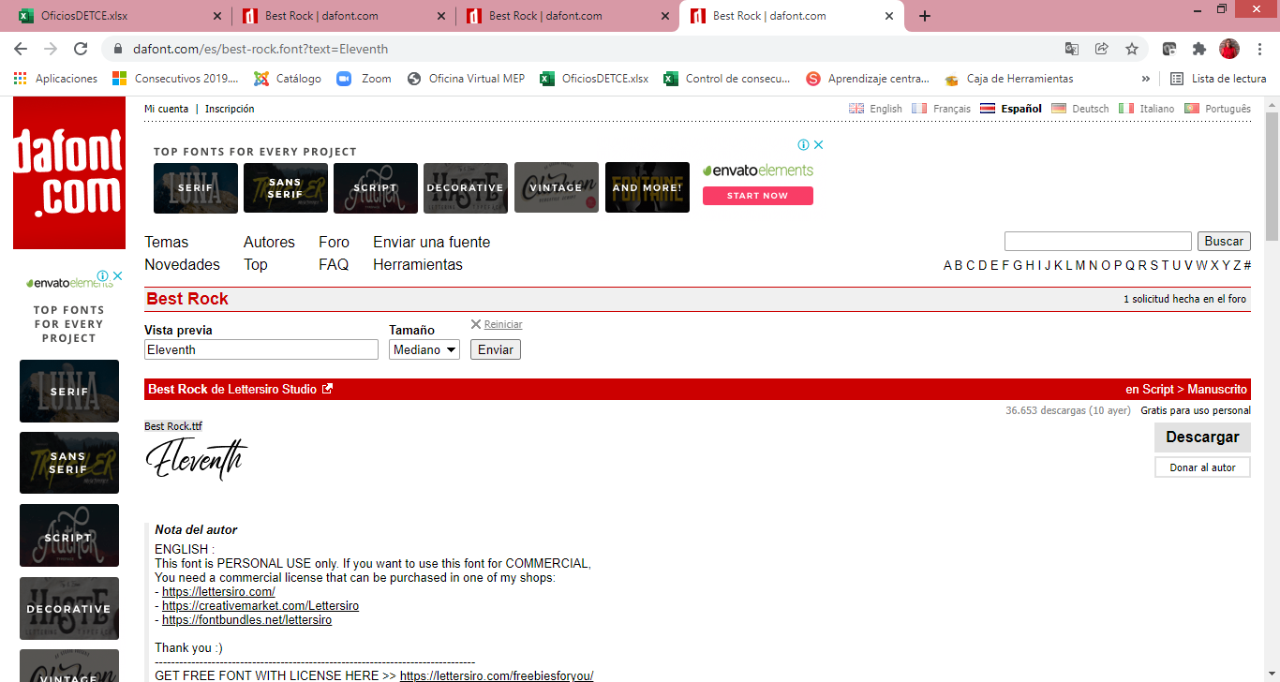

Achievement Level: 1= Not yet achieved 2=In Process, 3= Achieved.

| Subject Area: English Oriented to Ecotourism | | | | | | | |
| --- | --- | --- | --- | --- | --- | --- | --- |
| Scenario | Theme | Language Evidence[41] | Date | Achievement Level | | | Teacher Signature |
| 1 | 2 | 3 |
| 1.Geography and Historical and Cultural Heritages | World Tourist Geography |  |  |  |  |  |  |
| Historical and Cultural Heritages |  |  |  |  |  |  |
| 2. Classification System of Living Beings and Life Zones | Domains and kingdoms |  |  |  |  |  |  |
| Life Zones and Belt Altitudes |  |  |  |  |  |  |
| 3. Biodiversity | Biodiversity |  |  |  |  |  |  |
| Inventories of Flora and Fauna |  |  |  |  |  |  |
| 4. Ecotourism work in public or private conservation areas | Collection of Data of Ecotourism Interest |  |  |  |  |  |  |
| Management of Categories of Costa Rica |  |  |  |  |  |  |
| Tourism Planning Units and Trails |  |  |  |  |  |  |

DIGITAL LANGUAGE EVIDENCES[42]



|  |  |
| --- | --- |
|  |  |
|  |  |
|  |  |



**REGISTRO DE EVIDENCIAS DEL PROCESO DE MEDIACIÓN PEDAGÓGICA**

Niveles de logro: 1= No logrado, 2= En proceso, 3= Logrado.

|  |  |  |  |  |  |  |  |  |  |
| --- | --- | --- | --- | --- | --- | --- | --- | --- | --- |
| Subárea: Operaciones de guiado de turismo nacional. Nivel: Duodécimo | | | | | | | | | |
| Unidad de estudio |  | Evidencias[43] |  | Fecha | Niveles de logro | | |  | Firma docente |
|  |  |  |  |  | 1 | 2 | 3 |  |  |
| Conducción de grupos. |  |  |  |  |  |  |  |  |  |
|  |  |  |  |  |  |  |  |  |
|  |  |  |  |  |  |  |  |  |
|  |  |  |  |  |  |  |  |  |
|  |  |  |  |  |  |  |  |  |
|  |  |  |  |  |  |  |  |  |
|  |  |  |  |  |  |  |  |  |

EVIDENCIAS DIGITALIZADAS[44]



|  |  |
| --- | --- |
|  |  |
|  |  |



**REGISTRO DE EVIDENCIAS DEL PROCESO DE MEDIACIÓN PEDAGÓGICA**

Niveles de logro: 1= No logrado, 2= En proceso, 3= Logrado.

|  |  |  |  |  |  |  |  |  |  |
| --- | --- | --- | --- | --- | --- | --- | --- | --- | --- |
| Subárea: Operaciones de guiado de turismo nacional. Nivel: Duodécimo | | | | | | | | | |
| Unidad de estudio |  | Evidencias[45] |  | Fecha | Niveles de logro | | |  | Firma docente |
|  |  |  |  |  | 1 | 2 | 3 |  |  |
| Entretenimiento y recreación local. |  |  |  |  |  |  |  |  |  |
|  |  |  |  |  |  |  |  |  |
|  |  |  |  |  |  |  |  |  |
|  |  |  |  |  |  |  |  |  |





EVIDENCIAS DIGITALIZADAS[46]

|  |  |
| --- | --- |
|  |  |
|  |  |



**REGISTRO DE EVIDENCIAS DEL PROCESO DE MEDIACIÓN PEDAGÓGICA**

Niveles de logro: 1= No logrado, 2= En proceso, 3= Logrado.

|  |  |  |  |  |  |  |  |  |  |  |  |
| --- | --- | --- | --- | --- | --- | --- | --- | --- | --- | --- | --- |
| Subárea: Operaciones de guiado de turismo nacional. Nivel: Duodécimo | | | | | | | | | | | |
| Unidad de estudio |  | Evidencias[47] |  | Fecha | Niveles de logro | | | | |  | Firma docente |
|  |  |  |  |  | 1 | | 2 | | 3 |  |  |
| Itinerarios de folclore nacional. |  | Determinar los principios del folclor costarricense, con base en las manifestaciones, culturas nacionales y regionales. |  |  |  |  | |  | |  |  |
|  | Aplicar los principios del folclor costarricense en el puesto de guía de turismo. |  |  |  |  | |  | |  |  |
|  | Analizar la importancia y avances del país y el mundo en el cumplimiento del Objetivo 7 de los Objetivos para el Desarrollo Sostenible (ODS). |  |  |  |  | |  | |  |  |
|  | Proponer soluciones creativas e innovadoras para la conservación de las diferentes manifestaciones del folclore nacional. |  |  |  |  | |  | |  |  |





EVIDENCIAS DIGITALIZADAS[48]

|  |  |
| --- | --- |
|  |  |
|  |  |



**EVIDENCE RECORD OF THE PEDAGOGICAL MEDIATION PROCESS**

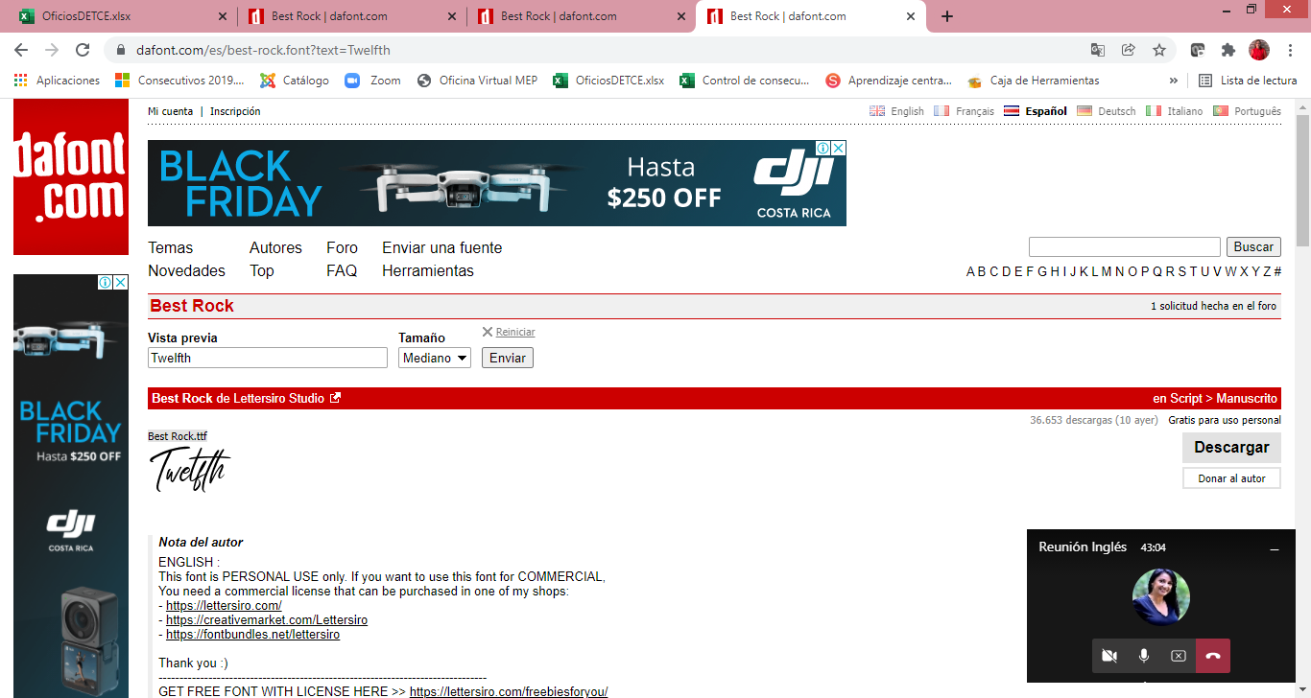

Achievement Level: 1= Not yet achieved 2=In Process, 3= Achieved.

| Subject Area: English Oriented to Ecotourism | | | | | | | |
| --- | --- | --- | --- | --- | --- | --- | --- |
| Scenario | Theme | Language Evidence[49] | Date | Achievement Level | | | Teacher Signature |
| 1 | 2 | 3 |
| 1. Consultancy to national and international tourists on the country's tourism product | 1.1 Contracts for Tourist Activities |  |  |  |  |  |  |
| 1.2 Reservation System |  |  |  |  |  |  |
| 2. Reservation systems for private transport contracting. | 2.1 Transportation |  |  |  |  |  |  |
| 2.2 Rates |  |  |  |  |  |  |
| 3. Quality Services in Tourism | 3.1 Quality Services |  |  |  |  |  |  |
| 3.2 Report on the Routes and the Tourist Service Provided |  |  |  |  |  |  |



DIGITAL LANGUAGE EVIDENCES[50]

|  |  |
| --- | --- |
|  |  |
|  |  |
|  |  |

REGISTRO DE ACTIVIDADES PRÁCTICA PROFESIONAL

Realizadas por el estudiante y avalado por la persona responsable de la empresa

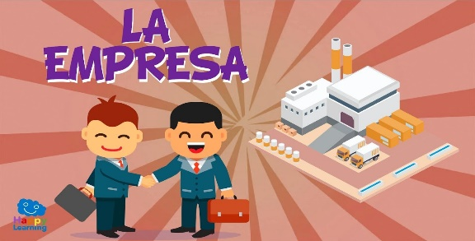

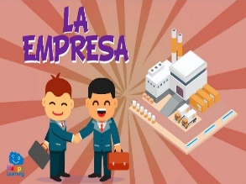

**REGISTRO DE ACTIVIDADES EMPRESARIALES REALIZADAS POR EL ESTUDIANTE Y AVALADAS POR LA PERSONA RESPONSABLE EN LA EMPRESA DURANTE LA PRÁCTICA PROFESIONAL**

Niveles de logro: 1= No logrado, 2= En proceso, 3= Logrado.

|  |  |  |  |  |  |  |
| --- | --- | --- | --- | --- | --- | --- |
| Empresa | Actividades | Fecha | Niveles de logro | | | Firma del encargado en la empresa |
|  |  |  | 1 | 2 | 3 |  |
|  |  |  |  |  |  |  |
|  |  |  |  |  |  |  |
|  |  |  |  |  |  |  |
|  |  |  |  |  |  |  |

OBSERVACIONES



**Sección Curricular, Departamento de Especialidades Técnicas**

**Jefe de Sección**

Rocío Quirós Campos

**Asesores nacionales:**

Marco Campos Castro

Minor Cedeño Vindas

Heidy Cordonero Solano

Randall Coto Brenes

Maricel Cox Alvarado

Ronny Díaz López

Rodolfo González Gutiérrez

Jennorie Méndez Contreras

Idalmi Sankey González

Silvia Rojas Saborio

Lizzette Vargas Murillo

Harol Vargas Ureña

**Diseño Gráfico:**

Heidy Cordonero Solano

**Equipo asesor:**

Marco Campos Castro

Jennorie Méndez Contreras

1. Evidencias de Desempeño y/o Producto según corresponda
2. Se incorporan fotografías, videos que evidencien el nivel de desempeño alcanzado en los procesos desarrollados o el producto final.
3. Evidencias de Desempeño y/o Producto según corresponda
4. Se incorporan fotografías, videos que evidencien el nivel de desempeño alcanzado en los procesos desarrollados o el producto final.
5. Evidencias de Desempeño y/o Producto según corresponda
6. Se incorporan fotografías, videos que evidencien el nivel de desempeño alcanzado en los procesos desarrollados o el producto final.
7. Evidencias de Desempeño y/o Producto según corresponda
8. Se incorporan fotografías, videos que evidencien el nivel de desempeño alcanzado en los procesos desarrollados o el producto final.
9. Evidencias de Desempeño y/o Producto según corresponda
10. Se incorporan fotografías, videos que evidencien el nivel de desempeño alcanzado en los procesos desarrollados o el producto final.
11. Evidencias de Desempeño y/o Producto según corresponda
12. Se incorporan fotografías, videos que evidencien el nivel de desempeño alcanzado en los procesos desarrollados o el producto final.
13. Evidencias de Desempeño y/o Producto según corresponda
14. Se incorporan fotografías, videos que evidencien el nivel de desempeño alcanzado en los procesos desarrollados o el producto final.
15. Evidencias de Desempeño y/o Producto según corresponda
16. Se incorporan fotografías, videos que evidencien el nivel de desempeño alcanzado en los procesos desarrollados o el producto final.
17. Evidencias de Desempeño y/o Producto según corresponda
18. Se incorporan fotografías, videos que evidencien el nivel de desempeño alcanzado en los procesos desarrollados o el producto final.
19. 1 Evidence of Performance or Product.
20. Attach photographs, videos that demonstrate the achieved level of performance during the development of the process or the final product.
21. Evidencias de Desempeño y/o Producto según corresponda
22. Se incorporan fotografías, videos que evidencien el nivel de desempeño alcanzado en los procesos desarrollados o el producto final.
23. Evidencias de Desempeño y/o Producto según corresponda
24. Se incorporan fotografías, videos que evidencien el nivel de desempeño alcanzado en los procesos desarrollados o el producto final.
25. Evidencias de Desempeño y/o Producto según corresponda
26. Se incorporan fotografías, videos que evidencien el nivel de desempeño alcanzado en los procesos desarrollados o el producto final.
27. Evidencias de Desempeño o Producto según corresponda
28. Se incorporan fotografías, videos que evidencien el nivel de desempeño alcanzado en los procesos desarrollados o el producto final.
29. Evidencias de Desempeño o Producto según corresponda
30. Se incorporan fotografías, videos que evidencien el nivel de desempeño alcanzado en los procesos desarrollados o el producto final.
31. Evidencias de Desempeño y/o Producto según corresponda
32. Se incorporan fotografías, videos que evidencien el nivel de desempeño alcanzado en los procesos desarrollados o el producto final.
33. Evidencias de Desempeño y/o Producto según corresponda
34. Se incorporan fotografías, videos que evidencien el nivel de desempeño alcanzado en los procesos desarrollados o el producto final.
35. Evidencias de Desempeño y/o Producto según corresponda
36. Se incorporan fotografías, videos que evidencien el nivel de desempeño alcanzado en los procesos desarrollados o el producto final.
37. Evidencias de Desempeño y/o Producto según corresponda
38. Se incorporan fotografías, videos que evidencien el nivel de desempeño alcanzado en los procesos desarrollados o el producto final.
39. Evidencias de Desempeño y/o Producto según corresponda
40. Se incorporan fotografías, videos que evidencien el nivel de desempeño alcanzado en los procesos desarrollados o el producto final.
41. 1 Evidence of Performance or Product.
42. Attach photographs, videos that demonstrate the achieved level of performance during the development of the process or the final product.
43. Evidencias de Desempeño y/o Producto según corresponda
44. Se incorporan fotografías, videos que evidencien el nivel de desempeño alcanzado en los procesos desarrollados o el producto final.
45. Evidencias de Desempeño y/o Producto según corresponda
46. Se incorporan fotografías, videos que evidencien el nivel de desempeño alcanzado en los procesos desarrollados o el producto final.
47. Evidencias de Desempeño y/o Producto según corresponda
48. Se incorporan fotografías, videos que evidencien el nivel de desempeño alcanzado en los procesos desarrollados o el producto final.
49. 1 Evidence of Performance or Product.
50. Attach photographs, videos that demonstrate the achieved level of performance during the development of the process or the final product.